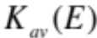の計算法メモ
H.S (2010.9.22, 1030)

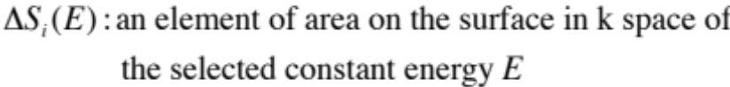
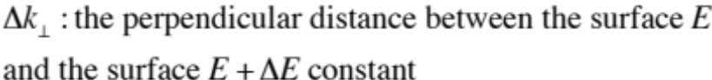
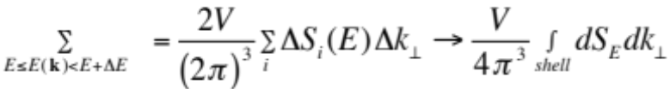
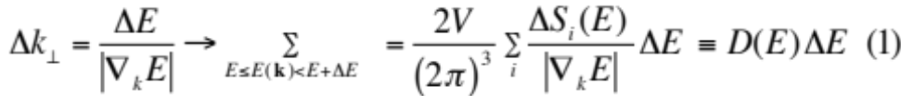
○Bzを小さな４面体に分割→例えば頂点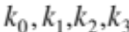からなる４面体oる。４頂点での固有値エネルギーの上限と下限の間に指定されたエネルギーが存在すれば（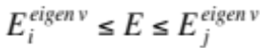），その等エネルギー面は４面体を切る３角形又は４角形の曲面となる。４面体が十分小さければ，断面は平面で近似できる。面上では重みが同じなので平均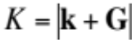におけるは，３角形又は４角形の重心とする。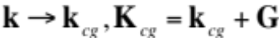
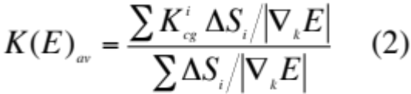 ここでのiの和はBz全体を覆う４面体全てについて行う。実際には，1-st Bzの既約領域に限定し，計算時間を節約する。
○ をどう定義すべきか，これまで論文で使用してきた次の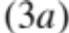 以外も一度検討してはどうか？
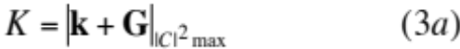
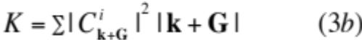 又は
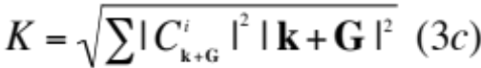

(2-1)の場合は，断面の重心の位置での値を用いる。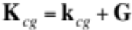の値は，以下に示すよう４頂点の値より推定する。
○等エネルギー面を決める方程式は，次の線形近似で求めることとする。
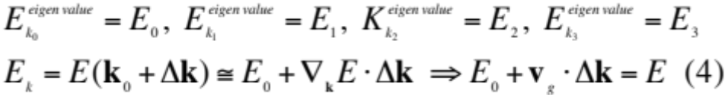
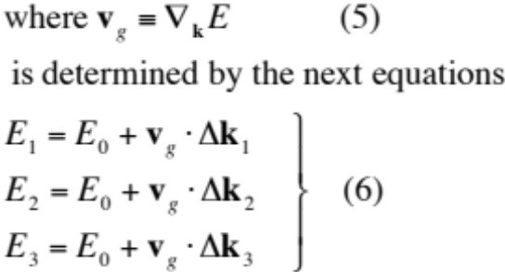
○(2-2)の場合は，重心の位置でのの値を次の式から決める。
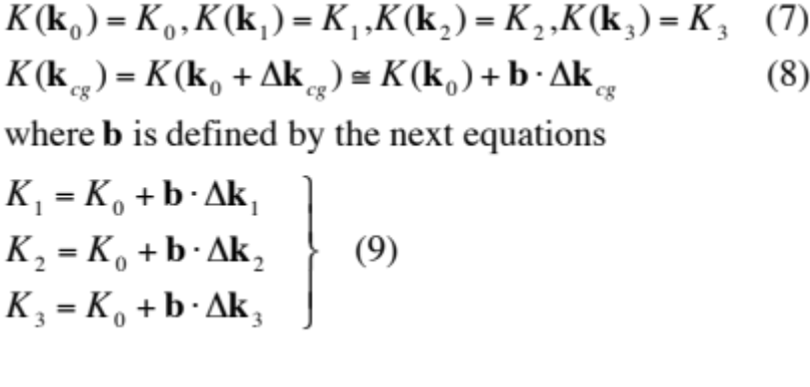
○ 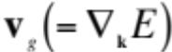 の決め方
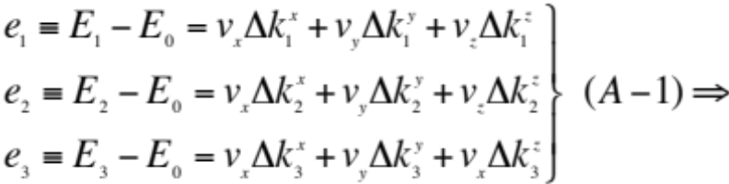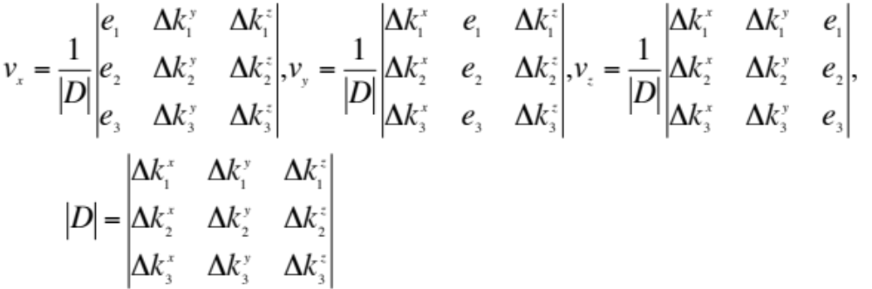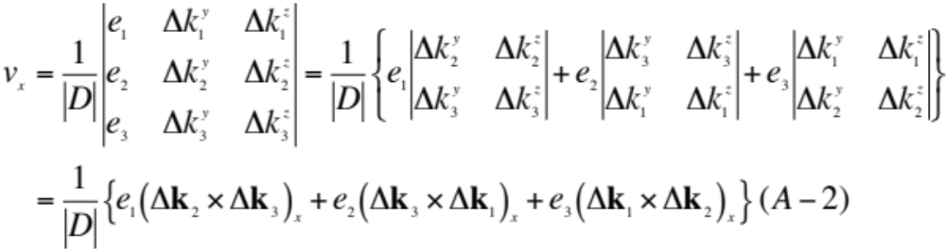
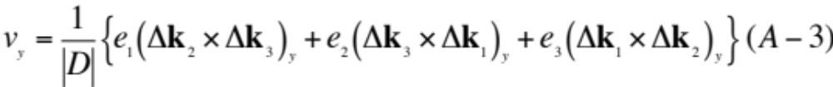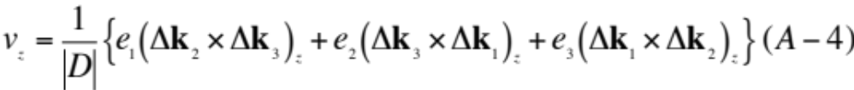
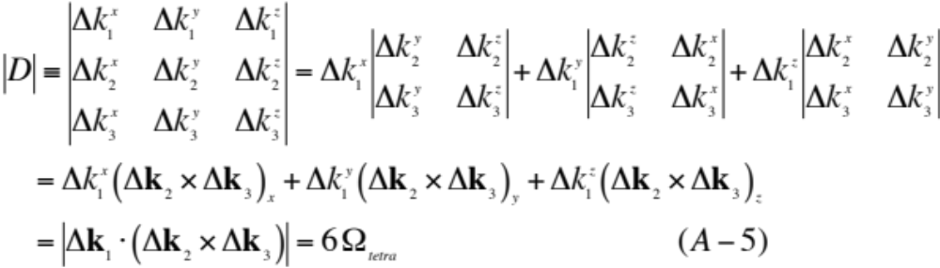
まとめて，次のように表せる。
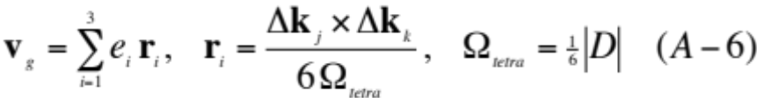

○ の決め方
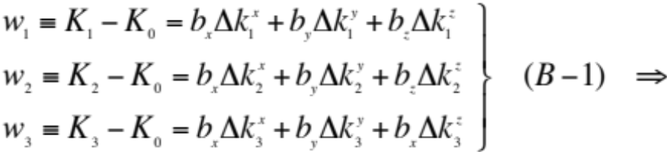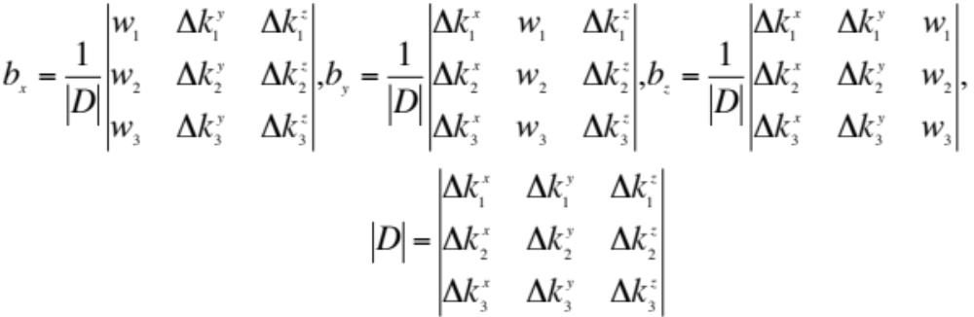
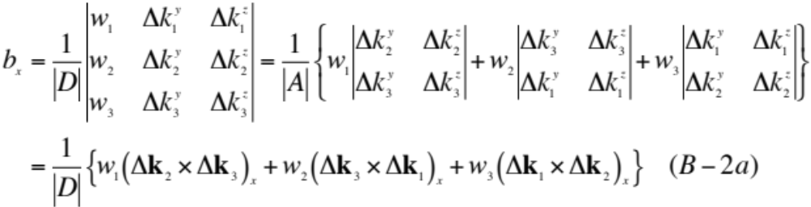
まとめて，次のように表せる。
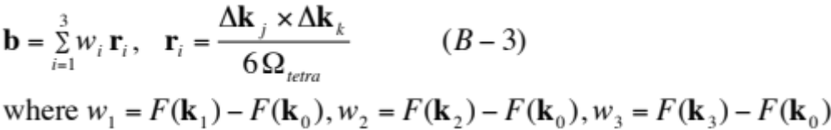
○ 断面積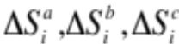の求め方
Ref→’On the Numerical Calculation of the Density of States and Related properties’ G.Lehmann and M.Taut, phys. stat.(b) 54 469(1972)

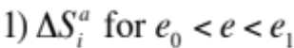
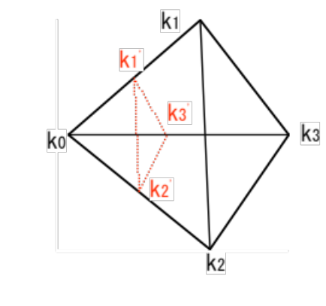
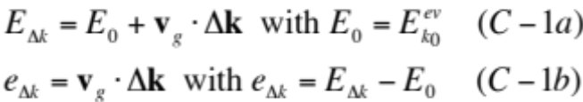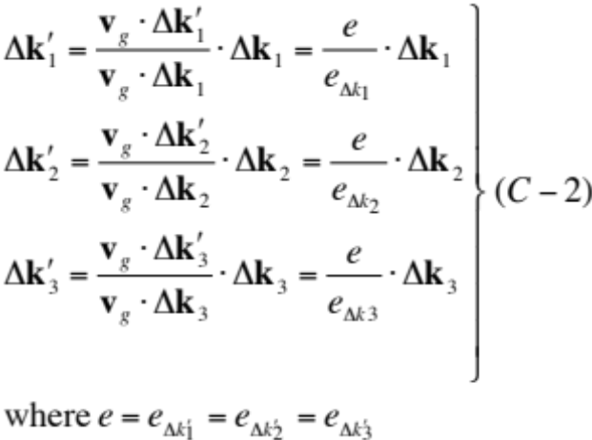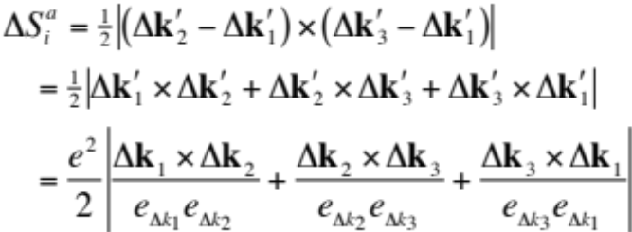
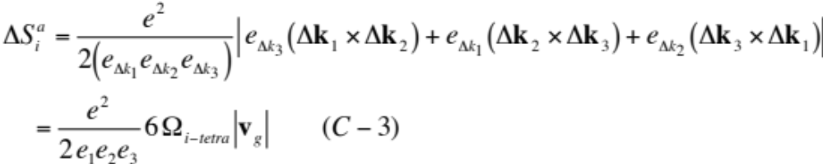
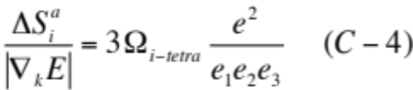
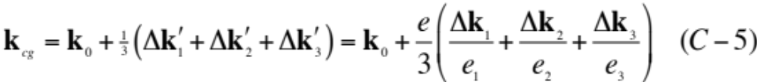

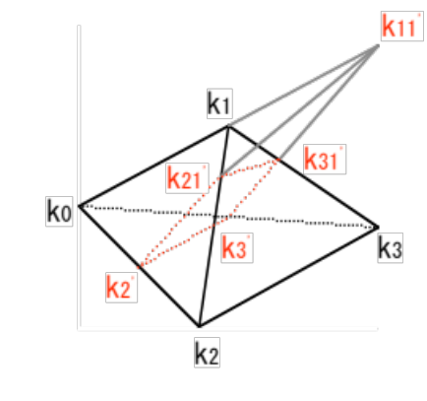
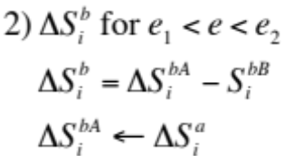
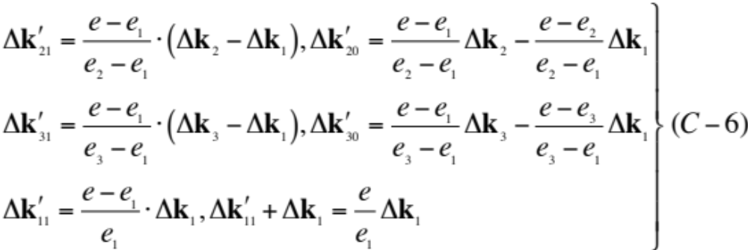

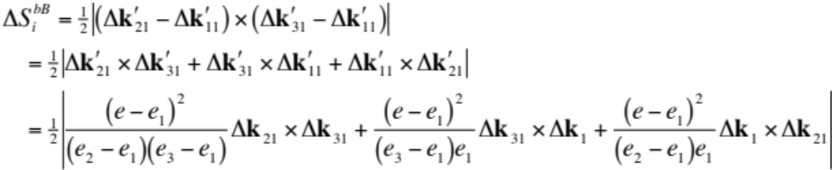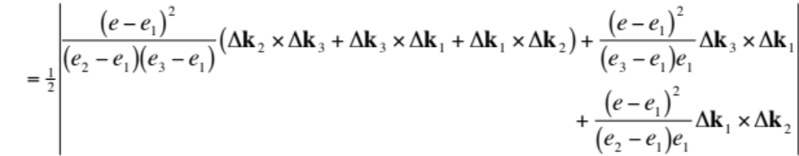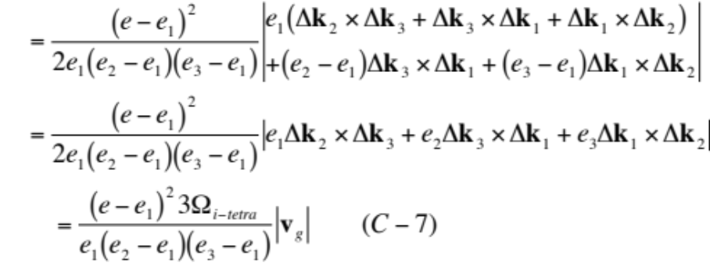
Total area of trapezoid →
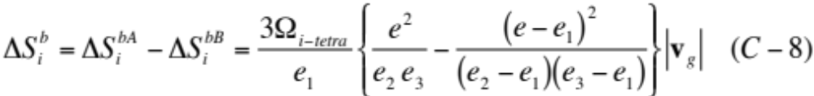

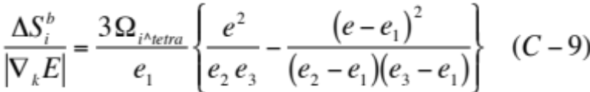
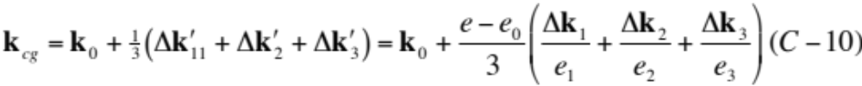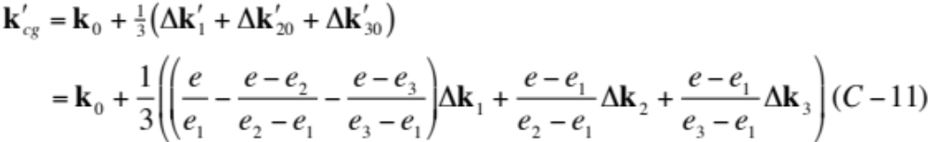

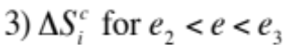
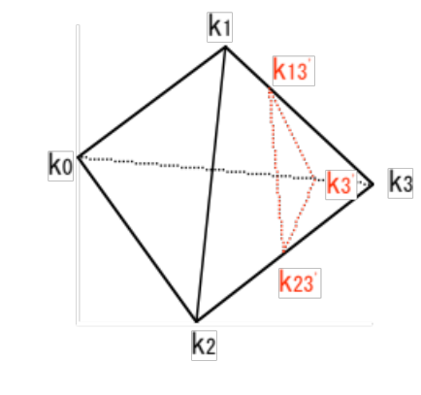
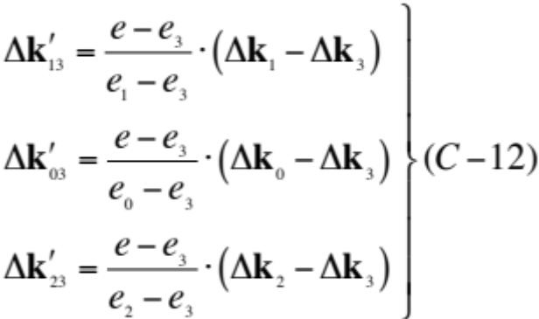

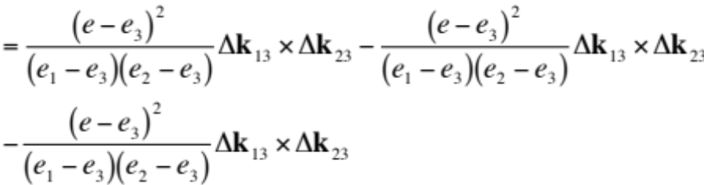

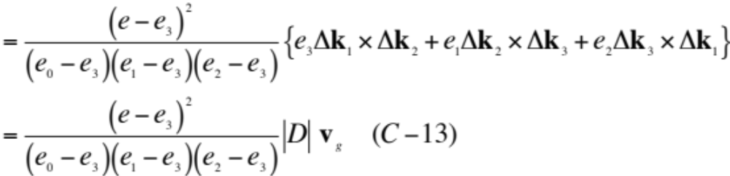
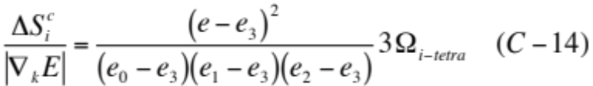

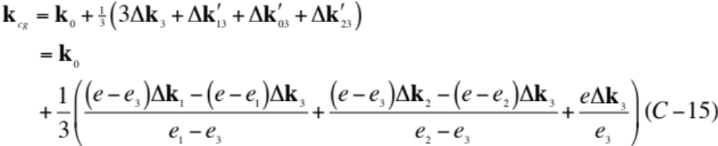

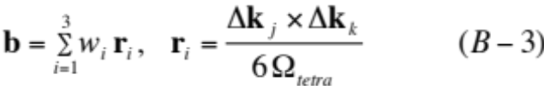
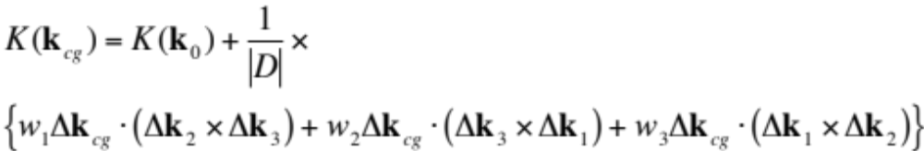

○Kの推測知
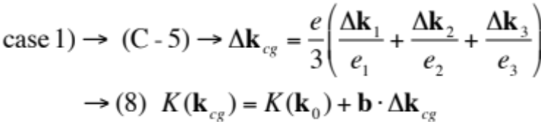
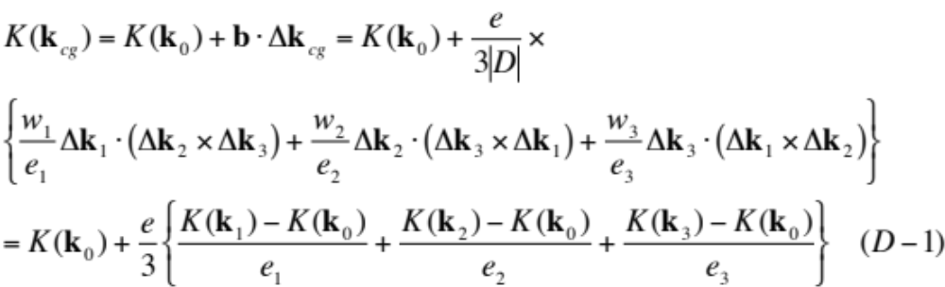

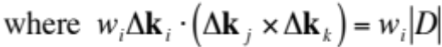

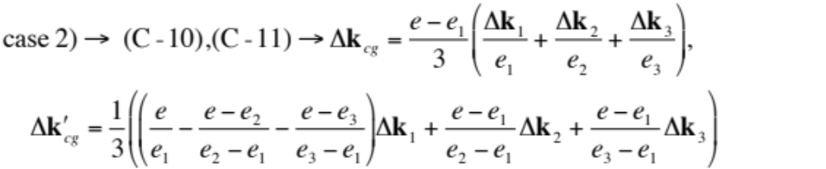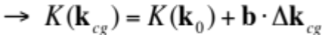
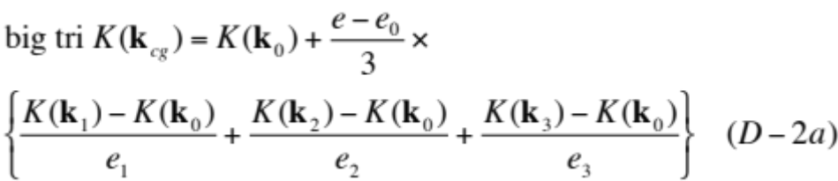

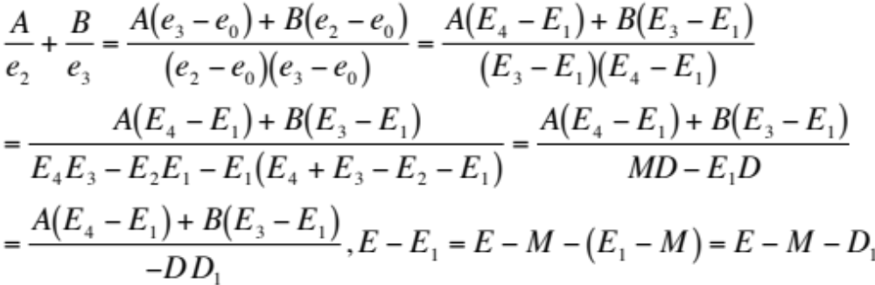
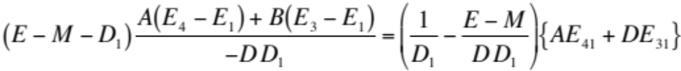
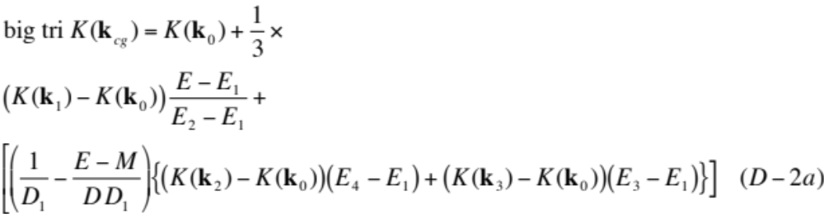

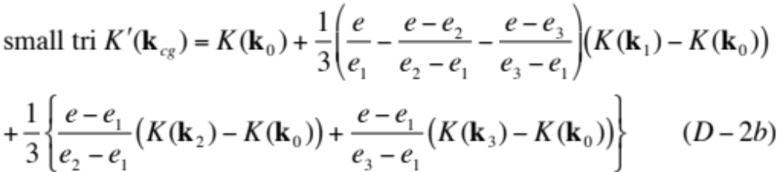

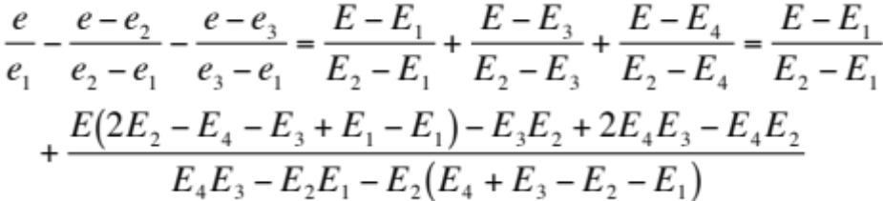

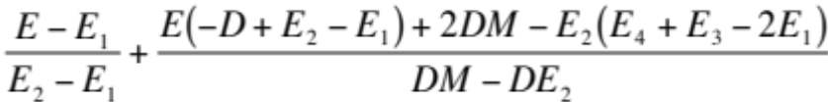
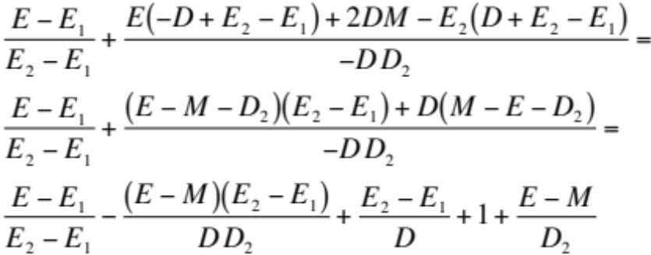

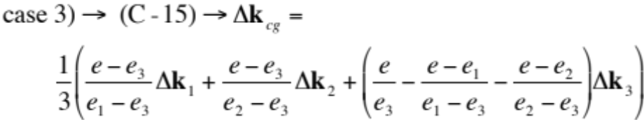
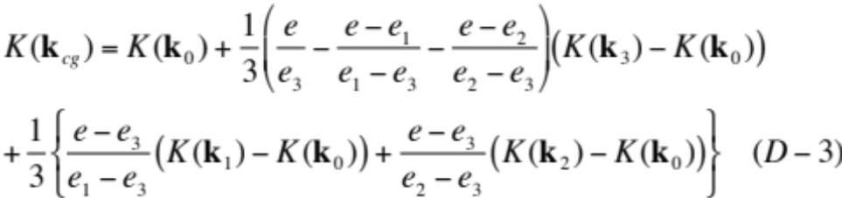

○Skriver表現との照合
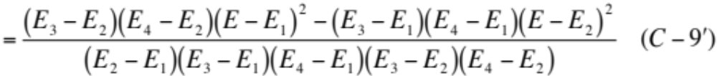

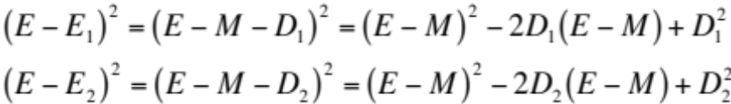
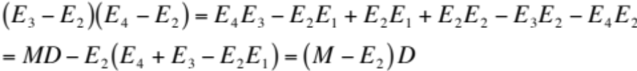
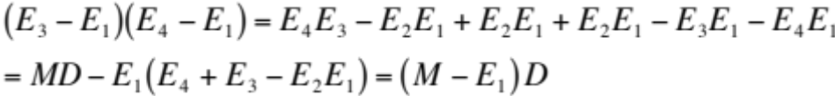

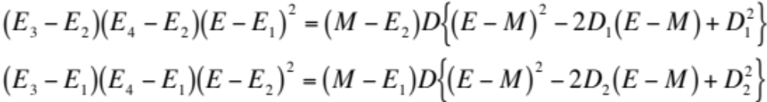

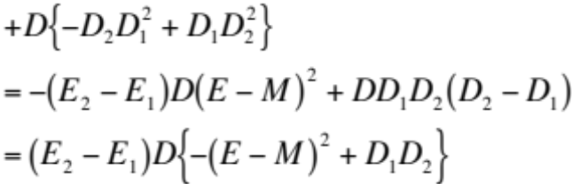
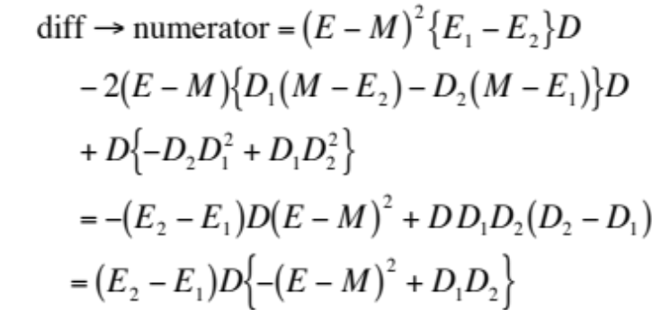
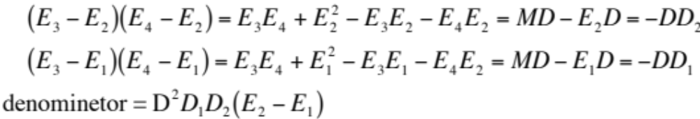

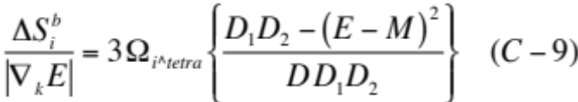

(C-9)のもとの式中の第一項
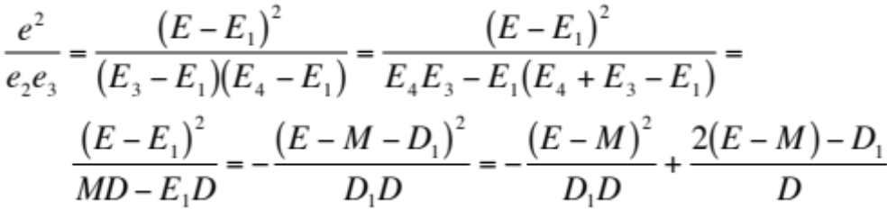

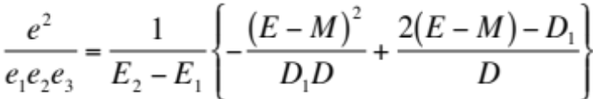

c case 2 E2<E<E3
DELTA=S(4)+S(3)-S(2)-S(1)
AM=(S(4)*S(3)-S(2)*S(1))/DELTA
D1=S(1)-AM
D2=S(2)-AM
V1=V/DELTA
DEE=EE-AM
FRAC=DEE*DEE/D2/D1
CN=3.D0*V1*(1.D0-FRAC) （C−９）
SN=3.D0*V1*DEE-V1*(D1+D2+DEE*FRAC)
cCN1 small tri CN2 big tri
CN2=3.D0*V1*(-DEE*DEE/D1+2*DEE-D1) /(S(2)-S(1))
c 1 /DELTA is input already in V1
c DNO1=(EE-S(1)) /(S(2)-S(1))
c DNO2=(EE-S(1)) /(S(3)-S(1))
c DNO=DNO1*DNO2 /(S(4)-S(1))
CN1=CN2 -CN
DF2=( ( F(2)-F(1) )/(S(2)-S(1))
$ +( F(3)-F(1) )/(S(3)-S(1))
$ +( F(4)-F(1) )/(S(4)-S(1)) ) *(EE-S(1))
DF1= ( F(2)-F(1) )*( (EE-S(1))/(S(2)-S(1))
$ -(EE-S(3))/(S(3)-S(2))
$ -(EE-S(4))/(S(4)-S(2)) )
$+( F(3)-F(1) )*(EE-S(2))/(S(3)-S(2))
$+( F(4)-F(1) )*(EE-S(2))/(S(4)-S(2))
c FN=F(1)*CN +DF2*CN2/3.D0 -DF1*CN1/3.D0
FN=F(1)*CN
c
GO TO 23
c case 3
22 DELTA=S(4)+S(3)-S(2)-S(1)
AM=(S(4)*S(3)-S(2)*S(1))/DELTA
D4=S(4)-AM
V1=V/DELTA
DEE=EE-S(4)
FRAC=DEE*DEE/D4/(S(4)-S(3))
CN=3.D0*V1*FRAC
SN=V1*(DELTA+DEE*FRAC)
c
DF= ( F(2)-F(1) )*( EE-S(4) )/( S(2)-S(4) )
$ +( F(3)-F(1) )+( EE-S(4) )/( S(3)-S(4) )
$+( F(4)-F(1) )*( (EE-S(1))/(S(4)-S(1))
$ -(EE-S(2))/(S(2)-S(4))
$ -(EE-S(3))/(S(3)-S(4)) )
FN=F(1)*CN +DF*CN/3.D0
c FN=F(4)*CN
c
GO TO 23
c case 1
21 DELTA=S(4)+S(3)-S(2)-S(1)
AM=(S(4)*S(3)-S(2)*S(1))/DELTA
D1=S(1)-AM
V1=V/DELTA
DEE=EE-S(1)
FRAC=DEE*DEE/D1/(S(1)-S(2))
CN=3.D0*V1*FRAC
SN=V1*FRAC*DEE
c
DF=(F(2)-F(1))*DEE/(S(2)-S(1))
$ +(F(3)-F(1))*DEE/(S(3)-S(1))
$ +(F(4)-F(1))*DEE/(S(4)-S(1))
FN=F(1)*CN +DF*CN/3.D0
c FN=F(4)*CN
GO TO 23
20 SN=V
CN=0.D0
FN=0.D0

